
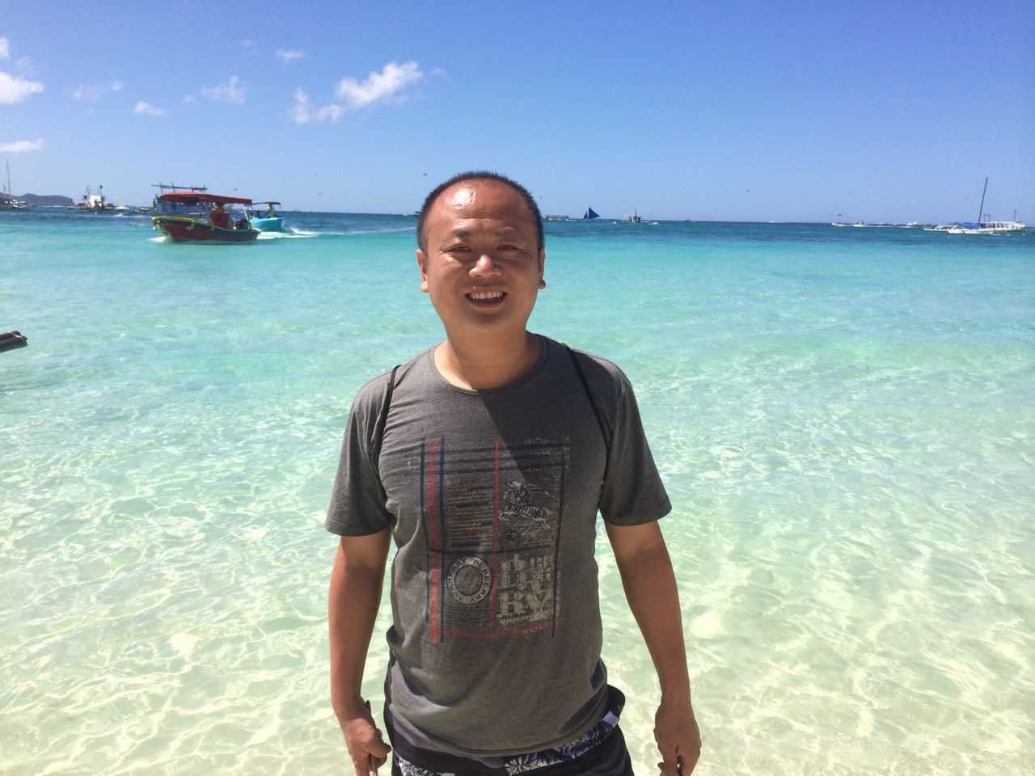
2016年10月最美党员服务明星事迹: 梁明
他凭着一颗求真务实之心，一腔执着上进之情，在太平教育的沃土上辛勤耕耘，默默奉献。在区域体育学科研讨中，他亲自进行课堂展示，向老师们传授训练经验；在学生体质监测准备过程中，他注重方法指导，精讲精练，在最短的时间内提高了学生的运动成绩；在比赛场上，他亲自指挥，带领女足队伍取得骄人成绩。对待学生，他严慈相济，又有着为人父般的温暖。
他怀揣着善良、真诚和责任，以情的付出赢得了情的回报，以爱的播种获得了爱的丰收，得到了学校师生、社会及家长的认可。

